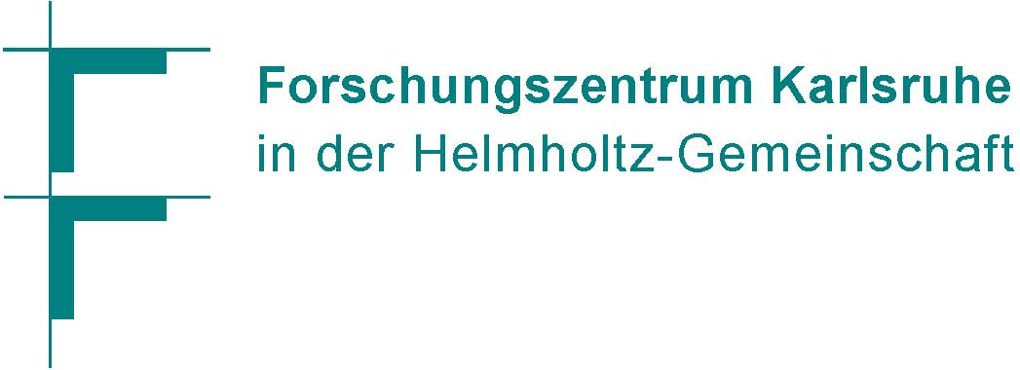

Entwicklung eines Nagios-Plugins zur Überwachung und Auswertung von Funktionen und Fehlern in Content-Managment-Systemen

BACHELORARBEIT

für die Prüfung zum
Bachelor of Engineering

des Studienganges

Informationstechnik

an der Dualen Hochschule Karlsruhe

von

Andreas Paul

Bearbeitungszeitraum: 25.05.2009 – 23.08.2009

Matrikelnummer: 108467

Kurs: TIT06GR

Praxissemester: 6

Ausbildungsfirma: Forschungszentrum Karlsruhe GmbH (FZK)
Steinbuch Centre for Computing
Hermann-von-Helmholtz-Platz 1
76344 Eggenstein-Leopoldshafen

Betrieblicher Betreuer: Dr. Doris Wochele

Prüfer der DHBW Karlsruhe: Dipl-Ing. Holger Raff (BA)

